INDICAÇÃO Nº __/2026 - GAB. VER. PROF. EDINHO

ASSUNTO: Remoção de entulho e materiais inservíveis na Av. Amália Demo Franceschini – Jardim Picerno I
EXMO. SR. PRESIDENTE DA CÂMARA MUNICIPAL DE SUMARÉ,
Indico, nos termos regimentais, ao Excelentíssimo Senhor Prefeito Municipal, Henrique Stein Sciascio, que determine ao setor competente da Secretaria Municipal de Serviços Públicos a realização da remoção de entulho e materiais inservíveis na Av. Amália Demo Franceschini – Jardim Picerno I.
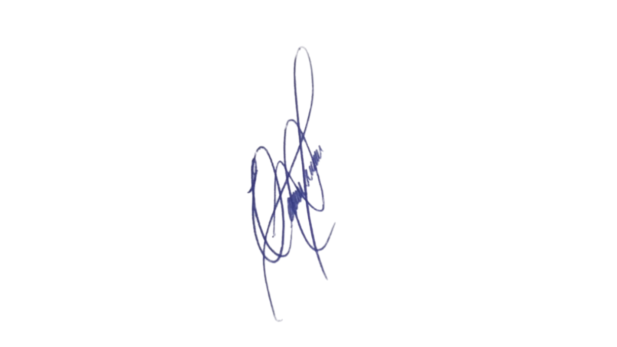
A presente solicitação se justifica devido às reclamações de moradores da região, que relatam o acúmulo de resíduos diversos, incluindo restos de poda, materiais inservíveis e descarte irregular ao longo da via. Essa situação tem causado transtornos à população, contribuindo para a proliferação de vetores, comprometendo a segurança dos pedestres e prejudicando a preservação do ambiente urbano.
Confiando no compromisso desta administração com a manutenção dos espaços públicos e o bem-estar da população, aguardamos o pronto atendimento desta demanda.
Sala das Sessões, 9 de junho de 2026.

Professor. Edinho
VEREADOR

